Relatório TP03

Pedro Fantin da Silva – cartão 00228481

Título: Multiplexador 2x1
Nome do projeto: pfs_mux2x1
Descrição: Seleciona uma de duas entradas
Símbolo:
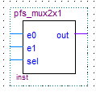
Esquemático(circuito):
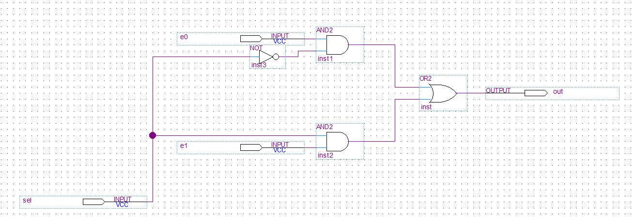
Simulação funcional (formas de ondas):
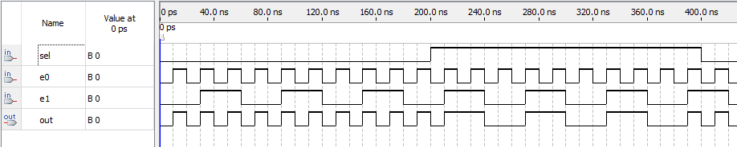

Título: Multiplexador 4x1
Nome do projeto: pfs_mux4x1
Descrição: Seleciona uma de quatro entradas
Símbolo:
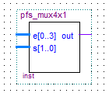
Esquemático(circuito):
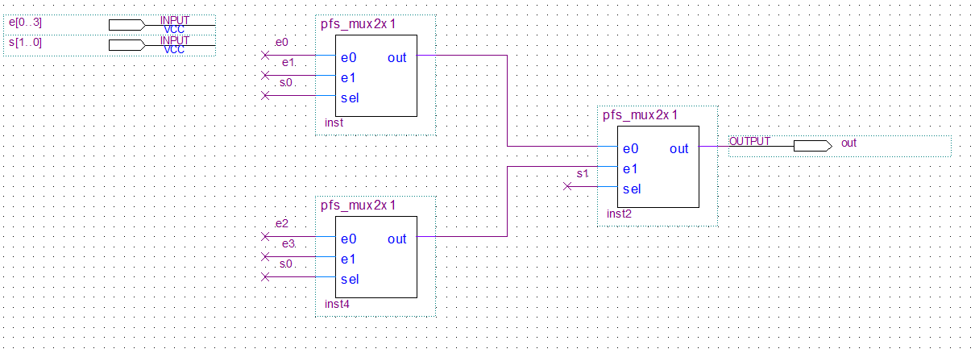
Simulação funcional (formas de ondas):
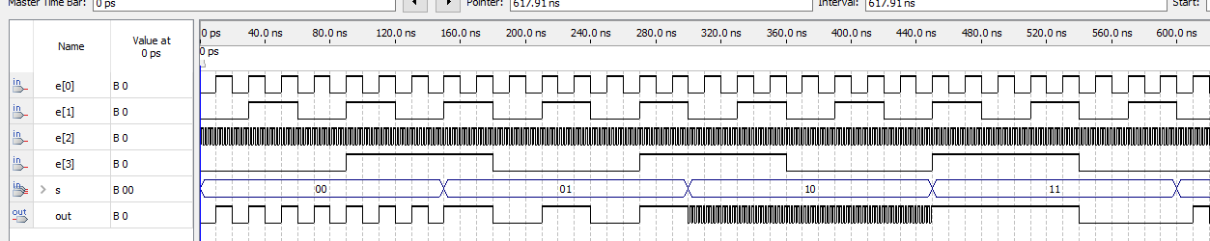

Título: Multiplexador 2x1 8 bits
Nome do projeto: pfs_mux2x1_8bit
Descrição: Seleciona um de dois vetores de 8 bits
Símbolo:
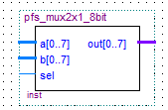
Esquemático(circuito):
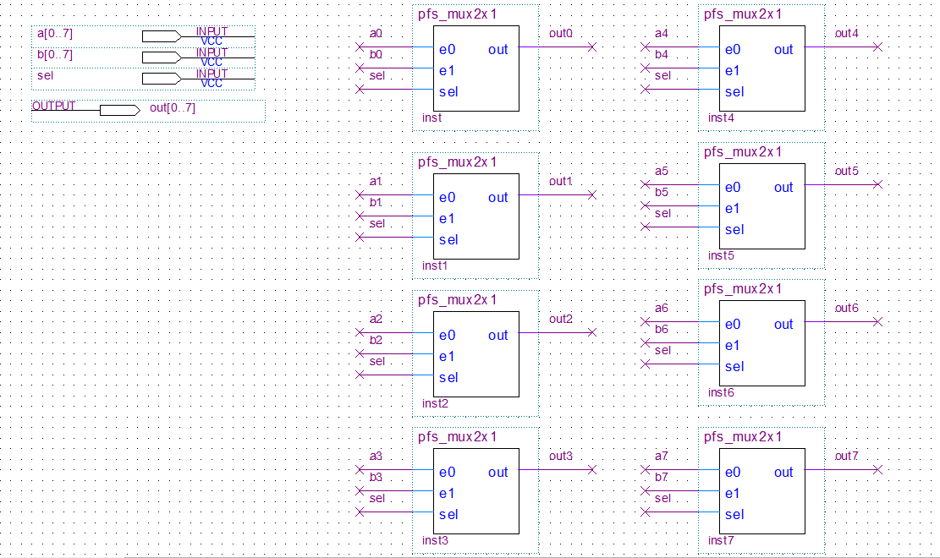
Simulação funcional (formas de ondas):
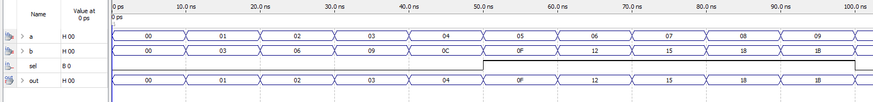

Título: Decodificador 4x16
Nome do projeto: pfs_decod4x16
Descrição: Retorna um vetor 16 bits com uma única saída “1” baseado em 4 bits de entrada
Símbolo:
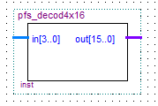
Esquemático(circuito):
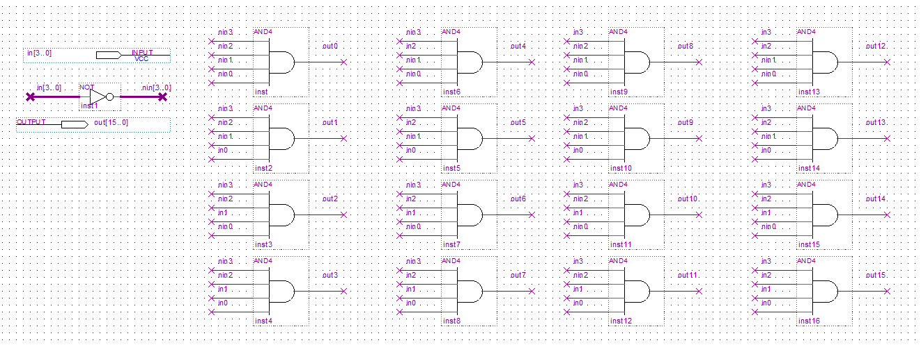
Simulação funcional (formas de ondas):
